DAN DRŽAVNOSTI - SRETENJE
Dan državnosti Srbije je državni praznik koji se praznuje 15. i 16. februara.
Taj dan je presudan za istoriju srpskog naroda jer je tog dana Karadjordje Petrović podigao u Orašcu 1804. godine Prvi srpski ustanak.
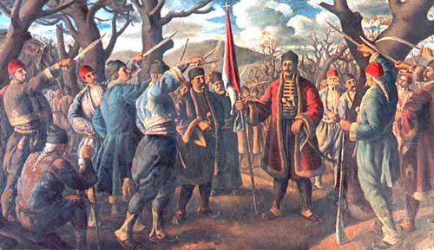
Na Sretenje je 1835. godine u Kragujevcu proglašen i prvi ustav Kneževine Srbije, poznat kao Sretenjski ustav. Zato Srbija na ovaj dan slavi dan državnosti.
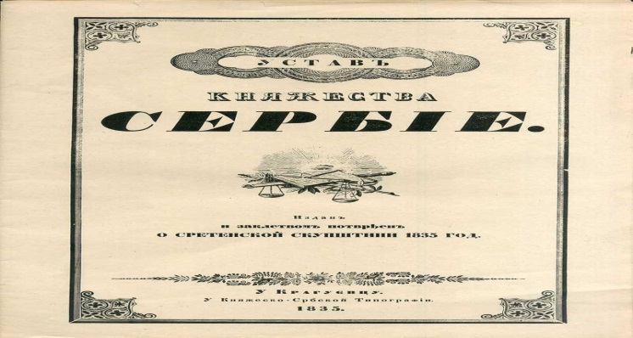
Na ovaj dan je i veliki crkveni praznik Sretenje Gospodnje. To je slava koja je veoma česta u srpskom narodu. Sretenje se uvek slavi 40. dan od Božića. Ovaj praznik predstavlja dan kada je Bogorodica prvi put uvela u hram novorođenog Hrista da ga posveti Bogu.
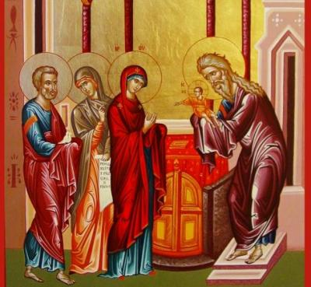
1. Kog datuma se slavi državni praznik Srbije? ____________________________________________
2. Koji događaj se dogodio na ovaj datum 1804. godine?______________________________________
3. Šta se desilo u Kragujevcu 1835. godine takodje na ovaj datum?
____________________________________________
4. Koji crkveni praznik se slavi na ovaj datum?
____________________________________________

DAN DRŽAVNOSTI - SRETENJE
Dan državnosti Srbije je državni praznik koji se praznuje 15. i 16. februara.
Taj dan je presudan za istoriju srpskog naroda jer je tog dana Karadjordje Petrović podigao u Orašcu 1804. godine Prvi srpski ustanak.
Na Sretenje je 1835. godine u Kragujevcu proglašen i prvi ustav Kneževine Srbije, poznat kao Sretenjski ustav. Zato Srbija na ovaj dan slavi dan državnosti.
Na ovaj dan je i veliki crkveni praznik Sretenje Gospodnje. To je slava koja je veoma česta u srpskom narodu. Sretenje se uvek slavi 40. dan od Božića. Ovaj praznik predstavlja dan kada je Bogorodica prvi put uvela u hram novorođenog Hrista da ga posveti Bogu.
1. Kog datuma se slavi državni praznik Srbije? ____________________________________________
2. Koji događaj se dogodio na ovaj datum 1804. godine?______________________________________
3. Šta se desilo u Kragujevcu 1835. godine takodje na ovaj datum?
____________________________________________
4. Koji crkveni praznik se slavi na ovaj datum?
____________________________________________

